**LAPORAN KEGIATAN WORKSHOP REGIONAL**

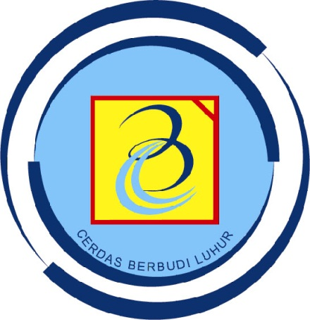

**Clinic on Writing International Scientific Jurnal**

**OLEH**

**Achmad Aditya Ashadul Ushud M.Kom**

**FAKULTAS TEKNOLOGI INFORMASI**

**UNIVERSITAS BUDI LUHUR**

**2017**

## LEMBAR PENGESAHAN

|  |  |  |  |
| --- | --- | --- | --- |
|  | **Judul Workshop** | : | Clinic on Writing International Scientific Jurnal |
|  | **Bidang Ilmu** | : | Ilmu Pengetahuan dan Teknologi |
|  | **Peserta** | | |
|  | 1. Nama Lengkap 2. Jenis Kelamin 3. NIP/NIDN 4. Jabatan Fungsional 5. Jabatan Struktural 6. Program Studi 7. Alamat Surel (e-mail) | :  :  :  :  :  :  : | Achmad Aditya Ashadul Ushud, M.Kom.  Pria  040028/0302068001  Asisten Ahli  -  Teknik Informatika  achmad.aditya@budiluhur.ac.id |
|  | **Tanggal Pelaksanaan** | : | 20 November 2017 |
|  | **Lokasi Kegiatan** | : | Universitas Budi Luhur |
|  | **Lama Kegiatan** | : | 1 Hari |
|  | **Biaya yang Diperlukan** | : | - |

Jakarta, 26 November 2017

Dosen Partisipan

Achmad Aditya A.U, M.Kom.

NIP: 040028

## KATA PENGANTAR

Dengan mengucap syukur Alhamdulillah, penulisan laporan kegiatan workshop ini dapat tersusun dengan lancar. Kegiatan workshop ini membahas pada kegiatan workshop yang berkaitan dengan bagaimana cara menulis publikasi bertaraf internasional yang baik. Penandatanganan MoU antara Universitas Budi Luhur dengan UTKL University, India dan Polytechnique Universities of Philipines juga berlangsung di waktu dan kesempatan yang sama.

Laporan ini menguraikan kegiatan Clinic on Writing International Scientific Jurnal yang dilaksanakan pada Universitas Budi Luhur, Jakarta tanggal 20 November 2017. Mudah-mudahan bermanfaat bagi yang memerlukan. Apabila terdapat kekurangan dan kelemahan dalam penyusunan laporan ini, kami menerima saran dan kritik guna penyempurnaan lebih lanjut.

Jakarta, November 2017

Achmad Aditya A.U, M.Kom.

NIP : 040028

## DAFTAR ISI

KATA PENGANTAR ........................................................................................... ii

DAFTAR ISI ......................................................................................................... iv

I. KEGIATAN ........................................................................................................ 1

1.1. Nama Kegiatan ........................................................................................... 1

1.2. Latar Belakang ............................................................................................ 1

1.3. Tujuan Kegiatan Workshop ........................................................................ 1

1.4. Alokasi Waktu Partisipasi .......................................................................... 1

1.5. Pembicara dan Moderator Seminar ............................................................ 2

1.6. Pelaksanaan Seminar .................................................................................. 2

II. LAMPIRAN ...................................................................................................... 3

2.1. Sertifikat ..................................................................................................... 3

2.2. Foto Kegiatan ............................................................................................. 3

## KEGIATAN

* 1. Nama Kegiatan

Kegiatan workshop ini bernama Clinic on Writing International Scientific Jurnal

* 1. Latar Belakang

Kegiatan belajar mengajar bukan hanya sekedar mengajar, tapi juga harus menghasilkan penelitian dan pengabdian ke masyarakat. Sebagai dosen dituntut untuk menghasilkan penelitian (ilmu pengetahuan). Sebagai seorang peneliti dosen perlu berbagi pengetahuan tersebut dan salah satu cara terbaik dalam membaginya adalah dengan publikasi. Publikasi yang dibuat harus memenuhi standar penulisan yang telah ditentukan.

Hal ini yang menjadi dasar Universitas Budi Luhur yang bekerjasama dengan AIC menyelenggarakan Clinic on Writing International Scientific Jurnal. Program ini dapat diikuti oleh seluruh dosen di Universitas Budi Luhur dan kampus-kampus lain terutama yang berada di Jakarta.

* 1. Tujuan Kegiatan Workshop

Tujuan workshop ini adalah peserta dapat membuat publikasi dengan baik dan benar. Dengan harapan menambah semangat dan meningkatkan kualitas serta kuantitas bagi para dosen maupun mahasiswa untuk meneliti dan mengunggah hasil penelitiannya di jurnal internasional dan nasional.

* 1. Alokasi Waktu Partisipasi

Kegiatan ini dilaksanakan pada tanggal 20 November 2017 yang dibuka Ketua DRPM Bapak Prof. Dr. F.X Suwarto, M.S. dan Rektor UBL, Prof. Dr. sc. agr. Ir. Didik Sulistyanto. Dalam kegiatan ini selain workshop ada penandatanganan MoU antara Universitas Budi Luhur dengan UTKL University, India dan Polytechnique Universities of Philipines

* 1. Pembicara dan Moderator Seminar

Pembicara kegiatan workshop adalah Sedangkan yang menjadi pembicara pada Kegiatan workshop ini adalah Prof. Basanta Kumar, M.Com, Ph.D dari UTKL University, India dan Prof. Dr. Rachidon Pamiloza Bernarte dari Polytechnique Universities of Philipines.

* 1. Pelaksanaan Seminar

Prof. Dr. Rachidon Pamiloza Bernarte dari Polytechnique Universities of Philipines memberikan banyak sekali masukkan-masukkan yang berkaitan dengan internasional Publication dan juga hal yg berkaitan dengan bagaimana cara berpikir inovatif maupun kreatif baik bagi para dosen maupun mahasiswa yang ada di Universitas Budi Luhur. Beliau juga mengatakan bahwa Pendidikan dan berbagi ilmu pengetahuan sangat dibutuhkan. Di semua universitas, baik di Indonesia maupun di Philipina, kegiatan belajar mengajar bukan hanya sekedar mengajar, tapi juga harus menghasilkan penelitian dan pengabdian ke masyarakat. Sebagai dosen yang dituntut untuk menghasilkan penelitian (ilmu pengetahuan). Sebagai seorang peneliti kita perlu berbagi pengetahuan tersebut dan salah satu cara terbaik dalam membaginya adalah dengan publikasi.

Para dosen juga di ingatkan untuk tidak terlalu mengkhawatirkan apakah penelitian mereka terindeks Scopus atau tidak, ada begitu banyak situs Jurnal online bagi siapa saja yang mau mengunggah hasil penelitiannya.

## LAMPIRAN

* 1. Sertifikat

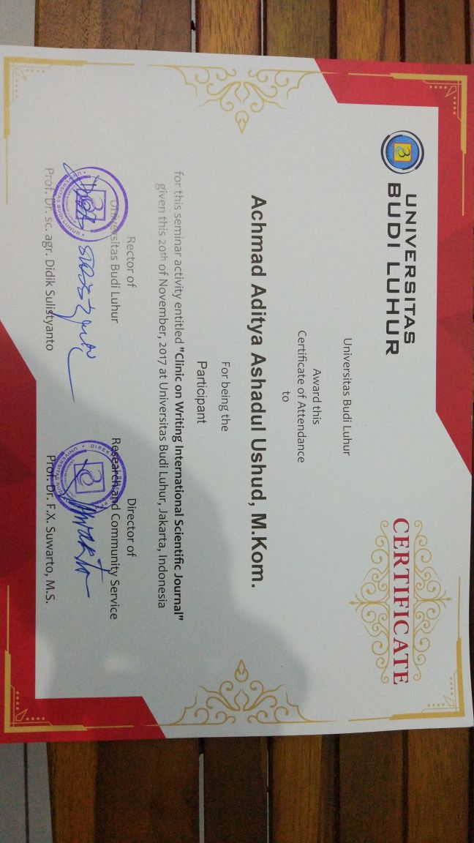

* 1. Foto Kegiatan

|  |  |  |
| --- | --- | --- |
|  |  | |
|  | |  |